Р е г и о н а л ь н а я о б щ е с т в е н н а я о р г а н и з а ц и я

Общество поддержки и реализации культурных, спортивных, социальных проектов и программ

«ТРАДИЦИЯ»

107553, Москва, ул. 1-я Пугачёвская, д. 17, стр. 5, тел.: +7 (916) 528 89 84. e-mail: [info@zabawushka.ru](mailto:info@zabawushka.ru) [www.zabawushka.ru](http://www.zabawushka.ru)

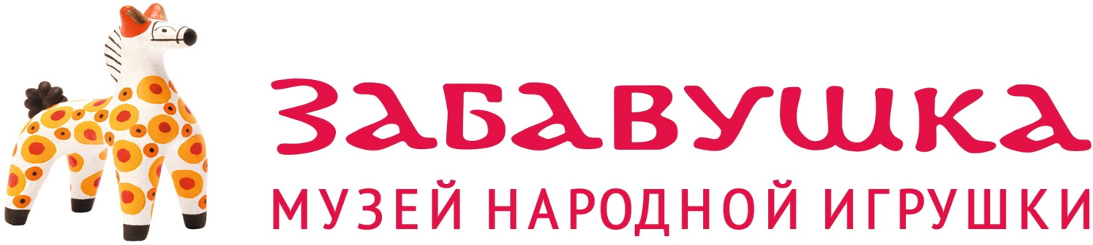

ВЫСТАВКА

**ДЫМКОВСКАЯ ИГРУШКА**

**НАРОДНОГО МАСТЕРА ЛАРИСЫ УШАКОВОЙ**

**24 марта – 24 мая 2021 года**

Впервые в Москве в Музее народной игрушки «Забавушка» состоится персональная выставка народного мастера традиционной дымковской глиняной игрушки Ларисы Ушаковой.

*Дымковская игрушка – уникальное явление в русском искусстве. Слава ее давно перешагнула границы нашей страны. Без веселых нарядных дымковских фигурок уже много десятилетий не обходится ни одна выставка народного искусства.*

*Родина дымковской игрушки - Вятка впервые упоминается в летописных источниках в 1374 году. Возникает в городе Дымковская слободка за рекой Вятка, жители которой занимались гончарным промыслом. Некоторые историки вятского края считают, что изготовление игрушек в Дымковской слободе появилось, вероятно, только в начале ХIX века. Хрупкость глины и интерес к собиранию глиняной народной пластики, проявившийся главным образом в 1900 – 1910-е годы, привели к тому, что в музейных коллекциях хранятся дымковские игрушки, созданные не ранее последнего десятилетия 19 века. Вместе с тем происхождение и история дымковской игрушки неотделимы от местного праздника – Свистопляски, известной с XV века. Именно к ней приурочивали изготовление и массовую продажу глиняных игрушек и свистулек.*

*Веселая, нарядная дымковская игрушка стала неотъемлемой частью и русского, и советского искусства.*

Автор экспозиции в Музее «Забавушка» – мастерица Дымковской игрушки, член Союза художников России **Лариса Геннадьевна Ушакова**.

Художественный талант Ларисы Ушаковой проявился ещё в детстве. Сразу после завершения среднего образования и окончания художественной школы г.Кирова она стала ученицей В.П.Племянниковой и Л.С.Фалалеевой - известных народных мастериц дымковской глиняной игрушки, заслуженных художниц России и РСФСР.

Вскоре, продолжая обучение в промысле, Лариса Геннадьевна поступила в Кировское художественное училище и в 1986 году представила свою дипломную работу – большую многофигурную композицию «В городском саду играет духовой оркестр», в которой продемонстрировала глубокое знание традиций древнего промысла и личные творческие способности.

В 2021 году отмечается 40-летие творческой деятельности Ларисы Геннадьевны. За годы творчества определились сюжетные предпочтения мастера: фигурки птиц, животных традиционного «игрушечного» размера: чтобы помещались в ладонь, образы барынь, нянюшек и кормилиц с детьми, среди них редкий, но любимый автором сюжет «Барынька на ножках». Особое место в творчестве Ушаковой занимают многофигурные композиции. «Зимние забавы», «Городские гуляния», «Деревенские посиделки», «Русь православная», «Родительское благословение», «Прощай, Масленица!» и многие другие - произведения, рассказывающие не только об истории старой Вятки, но и о важных событиях в истории России языком старинного ремесла.

Лариса Ушакова – участница более ста выставок: областных, республиканских, зональных, всероссийских, зарубежных; награждена почетными грамотами Департамента культуры и Законодательного собрания Кировской области, медалью ВРО ВТОО «Союз художников России».

В 2019 г. с успехом прошла юбилейная персональная выставка Л.Ушаковой в г.Кирове. Игрушки мастера хранятся во многих музеях и частных коллекциях в России и за рубежом.

Лариса Геннадьевна – не только выдающийся представитель русской культуры, продолжатель традиций старейшего народного промысла, но и неутомимый пропагандист современной дымковской игрушки, красноречивый рассказчик и умелый педагог. Её творческие встречи и мастер-классы, во время которых происходит знакомство с секретами народной глиняной игрушки, не оставляют равнодушными никого. Красота и подлинное мастерство, радость, любовь, исходящие от игрушек Ушаковой, веселят ребёнка, согревают душу взрослого, заставляют трепетать сердце коллекционера.

Дымковские игрушки В.П.Племянниковой и Л.С.Фалалеевой – народных мастеров, наставников Ларисы Ушаковой, специально для выставки предоставили коллекционеры Марианна Обоева и Илья Колкер.

**Открытие выставки состоится 24 марта в 14.00 в Музее народной игрушки «Забавушка».**

В рамках выставки **22 мая** Лариса Ушакова проведет **мастер-классы по росписи дымковской игрушки.**

Адрес: г.Москва, 1-я Пугачевская ул.17, стр.5

e-mail: info@zabawushka.ru

Руководитель проекта

Елена Геннадьевна Галенко

Тел.: +7 (916) 528-89-84

Координатор проекта

Наталия Владимировна Гусева

Тел.: +7 (903) 755-98-41